News Release
一般社団法人７２時間サバイバル教育協会
2014年11月17日

災害直後生き抜く力を子ども達に指導するインストラクター
「コーチ資格」取得のための72時間サバイバルキャンプを開催
～アウトドアの技術を通して災害時に行きのこるスキルと精神力を養う～
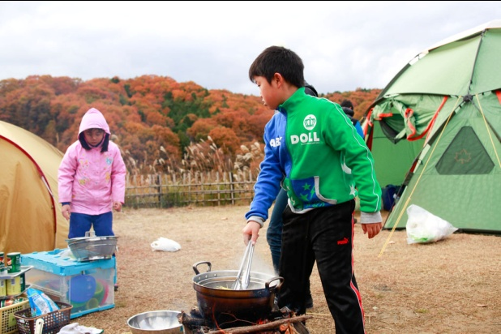
一般社団法人72時間サバイバル教育協会（事務局：〒573-0042 大阪府枚方市村野西町5-1-306 NPO法人のあっく自然学校内）は、従来の避難訓練などの防災教育ではなく、災害が発生し一時避難から行政等の公的支援が始まるまでの72時間を生き抜く力を養う「72時間サバイバルキャンプ」を子どもたちに向けて開催・運営しています。この度、この教育を普及するためのインストラクター「コーチ資格」取得のためのサバイバルキャンプを開催します。

＜開催詳細＞
※平成26年11月22日（土）〜24日（祝月）（二泊三日）
※カルディア第２キャンプ場 〒637-0028 奈良県五條市原町312（集合は大阪市内）
※18歳以上
※参照 http://72h.jp/introduction_event_license1.html

現状の防災教育

現在の学校教育の防災教育は避難場所を確認し、避難を実際に体験する「避難訓練」にとどまっているのが現状です。しかし、今回の東日本大震災のような大規模災害の場合、行政機関等も被災しまた広域であったため、行政等などの組織的救助・支援が遅れ、一時避難した後も避難者自身が救助・支援が来るまでを生き抜く必要があります。

72時間サバイバルという新たな価値観の創造

当プロジェクトでは、 災害発生後、生存率が急速に下がるとされる７２時間を生き抜く力として、暖や食事をとるための火の起こし方など自力で衣食住の確保、また応急処置などの「サバイバルスキル」の習得はもちろん、どんな状況でも自分で考え判断し行動できる「サバイバルマインド」の習得の両立を目指していきます。
また、普及方法として子ども達に指導できる「７２時間サバイバル教育インストラクターの養成」を中心に行っています。その対象として大学生や教育関係者等を想定し、その習得の場として「７２時間サバイバルキャンプ」の実践、また地域によって災害は異なることから「７２時間サバイバルプログラム」の開発、そしてお互いに学びあえる「コミュニティづくり」を行っています。

72時間サバイバルプロジェクトの普及のために
今後もサバイバルキャンプの活動や、行政・教育機関・企業・野外教育を推進する全国の団体などとも連携し、1万人の子ども達に72時間サバイバル教育プログラムの提供を目指して活動しています。

コーチ資格認定までの道のり
サバイバルキャンプの参加者（小学生）への良きアドバイザーとして、どんな状況でも自分で考え判断し行動できる「サバイバル力」を習得する資格です。また、サバイバル技術基礎も学ぶこともできるので、アウトドアの時にもその知識を活かすことができます。

身に付けられる内容
・アウトドアにおけるキャンプ技術、火の起こし方等（食）の体験、
テントの設営・安全な場の確保（住／衣）、水の獲得方法
・災害時、パニックにならない為のマインドセット
・72時間以上を生き延びる為の都市におけるサバイバルスキルの習得
・災害時に備えて、本当に必要な物はなにか？
・炊き出し（アウトドアクッキング）のスキル

詳しくはホームページをご覧ください。
http://72h.jp/

メディア掲載履歴はこちら

http://72h.jp/media.html

参考資料

■団体概要
一般社団法人７２時間サバイバル教育協会団体概要
社名 | 一般社団法人７２時間サバイバル教育協会
所在地 | 大阪市北区万歳町4-12浪速ビルディング 西館4F NPO法人JAE内
代表者 | 代表理事 山中昌幸
社員数 | 職員：3名
設立 | 2013月4月1日
経営理念 | 災害発生後、ひとりでも多くの子ども達にたくましく生き抜く力を養う
事業内容 | 防災教育
特徴 | 下記３団体が協働して本プロジェクトを推進するために設立された団体。

ＮＰＯ法人ＪＡＥ団体概要
社名 | ＮＰＯ法人ＪＡＥ（通称：ジャイー）
所在地 | 大阪市北区万歳町4-12浪速ビルディング 西館4F
代表者 | 代表理事 坂野充 （職員：8名 非常勤職員2名）
設立 | 2001年3月3日
経営理念 | ビジョン：100年後も青少年が希望と誇りを持てる日本を創る  ミッション：日本の未来を担う志とアントレプレナーシップを持った若者を輩出する
事業内容 | キャリア教育
特徴 | 小学校から大学生までのキャリア教育を創業時から行っており、大阪の小中学校1500校に対してキャリア教育の指針を作成配布し、2013年2月、キャリア教育の推進に寄与した功績が評価され文部科学大臣表彰を受賞。

ＮＰＯ法人ＪＯＥＡ 団体概要
社名 | ＮＰＯ法人日本アウトドアエデュケーションアカデミー（ＪＯＥＡ）
所在地 | 大阪府枚方市交北1丁目20-45
代表者 | 代表理事 片山 誠 （職員4名）
設立 | 2012年3月29日
経営理念 | 人の和を大切に魅力ある実戦で活躍できる人材を育てます。
事業内容 | ・特別支援教育、自然体験教室などの課外授業の学校教育支援活動事業  ・地域振興を目的とした青少年育成事業  ・野外活動を取り入れた企業研修事業  ・子どもの健全育成を図る事業
特徴 | 私たちは野外での活動を通じて大切なものを、自ら気づき、考え、行動できる、人材へと成長していくお手伝いをさせて頂きたいと思っております。

ＮＰＯ法人のあっく自然学校 団体概要
社名 | ＮＰＯ法人のあっく自然学校（ＮＯＡＣ）
所在地 | 大阪府枚方市村野西町5-1-306
代表者 | 代表理事 高井 啓大郎 （職員5名）
設立 | 1994年4月 1日
経営理念 | キャンプ技術はもちろん、スタッフの徹底した安全管理のもと、子どもたちの自由な発想を伸ばす「子どもたちが中心のキャンプ」を展開しています。
事業内容 | 青少年育成事業
特徴 | 0歳からの野外教育を推奨し、子どもたちの健全育成に寄与しています。
＊７２時間サバイバルは、一般社団法人７２時間サバイバル教育協会の商標登録です。
（登録第5589468号）

今回のサバイバルキャンプの取材に関して
11月22日～24日に開催されるサバイバルキャンプ中は震災をシュミレーションし、その中でどのように救助までの時間を乗り切るかの実地訓練をしております。
取材をご希望のメディア様は、以下にご連絡をお願いいたします。

一般社団法人72時間サバイバル教育協会
運営事務局（NPOのあっく自然学校内）
担当者:高井
〒573-0042
大阪府枚方市村野西町5-1-306
NPO法人のあっく自然学校内
TEL:072-805-3230 MAIL:info@72h.jp

